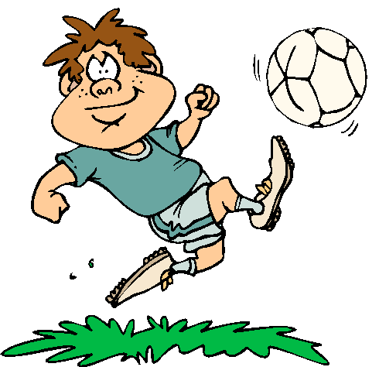

СОСТЯЗАНИЯ ЗДОРОВЯЧКОВ

Спортивная игра, проведённая в 3 А классе

Подготовила и провела: Казакова Т.В.
Учитель начальных классов
МКОУ СОШ № 8 с. Ульяновка
Минераловодского района
Ставропольского края

2013 – 2014 учебный год.

Цели:
- Способствовать формированию у учащихся навыков здорового образа жизни, укреплять здоровье.
- Развивать выносливость, ловкость, силу, мышление, умение координировать свои движения.
- Способствовать воспитанию чувства коллектива, сплочённости. Прививать любовь к спорту.

Оборудование: воздушные шары, мячи, бумажная ромашка (лепестки и сердцевина), 2 ведра, 6 шишек, кубики.

Ход мероприятия:

Ведущий: Добрый день, дорогие друзья! Здравствуйте, дорогие ребята. Я рада приветствовать вас на Острове Спорта и Здоровья. Собрались мы здесь, чтобы посоревноваться в силе и ловкости, выносливости и скорости.
Учитель.
Спорт - это здоровье!
Спорт - это крепкие мышцы!
В спорте во все времена
Воля стальной быть должна.
Спорт - это мужество.
Спорт - это мастерство.
Плюс дисциплина.
Плюс Дружба.
Лишь тогда будет...
Ученики. Победа.
Учитель.
Спортсмен преодолел себя.
А это значит много.
И главное здесь даже не рекорды,
И даже не победа,
Здоровье главное - его приносит...
Ученики. Спорт.
Учитель. Спорт в жизни каждого очень необходим. Ведь не зря говорят, что человек должен быть красив и духовно, и физически. В нашем классе со спортом дружат. Поэтому мы и проводим сегодня игру «Состязания зоровячков»'". Делимся на две команды. В каждой команде должно быть одинаковое количество девочек и мальчиков.
Класс делится на две команды.
Учитель. Итак, две команды - на старт. Команды строятся у финишной линии, лицом друг к другу.
Учитель. Команды приветствуют друг друга. Идет приветствие команд.
Команда № 1.
Название: «Умелые».
Девиз: Ни шагу назад, ни шагу на месте,
А только вперёд и только вместе.
Команда № 2.
Название: «Смелые».
Девиз: Светить всегда, светить везде
И помогать друзьям в беде.
Ведущий: Пусть сегодня наша встреча будет по-настоящему товарищеской. Я призываю к честной спортивной борьбе и желаю всем успеха. Пусть победит сильнейший, а в выигрыше пусть останутся наша дружба и сплоченность. Итак, мы начинаем.

Эстафета «Держи шар»
Участники стартуют парами, удерживая лбами воздушный шар, обегают стойку и возвращаются к месту старта, передавая шар следующей паре.

Эстафета «Передал — садись»
Игра проводится в колоннах. Каждая команда выбирает капитана, который встает напротив своей команды на расстоянии пяти-восьми шагов. У капитанов в руках по мячу. По сигналу ведущего капитан бросает мяч (любым или заранее установленным способом - от груди, от плеча, снизу и т.п.) первому игроку в своей команде. Тот ловит, возвращает капитану тем же способом и сразу принимает положение упора присев. Затем капитан обменивается передачами со вторым, третьим и остальным игроками команды. Каждый игрок, сделав ответную передачу, принимает упор присев. Когда последний в колонне игрок отдает мяч капитану, тот поднимает его вверх и вся команда быстро встает.

Эстафета «Передача мяча»
Участники выстраиваются друг за другом на расстоянии вытянутой руки. Впереди капитан. У него в руках мяч. По сигналу капитан передает мяч над головой стоящему сзади, тот следующему и так до конца. Игрок, стоящий в конце, получив мяч, бежит с ним в голову команды, встает пред капитаном и повторяет передачу мяча.

Эстафета "Стрельба"
Учитель. Мишенью будет служить обычное ведро, в которое участники станут метать шишки. Участнику каждой команды вручается по три шишки. Ведро-мишень установлено на расстоянии 5 метров от финишной черты. По сигналу первый игрок подходит к финишной черте и бросает шишки, стремясь попасть в ведро. За ним подходит следующий игрок, и так по очереди. Побеждает команда, которая быстрей закончит эстафету и которая больше забросит шишек.

Эстафета «Кенгуру»

Зажав между ногами (выше колен) мяч, двигаться прыжками вперёд до ориентира и обратно. Вернувшись, передать эстафету следующему игроку. Если мяч упал на пол, его нужно подобрать, вернуться на то место, где мяч выпал, зажать ногами и только тогда продолжить эстафету.

Эстафета «Собери ромашку»

Каждой команде выдаётся комплект, в который входят лепестки и сердцевина ромашки. По команде первый участник берёт сердцевину ромашки и относит её на заранее определённую линию. Затем возвращается и передаёт эстафету следующему участнику с лепестком. Побеждает команда, которая быстрее соберёт всю ромашку.

Эстафета «Мачеха и Золушка»

Участники команды чередуются «Мачеха», «Золушка».«Мачеха» берёт ведро с кубиками и бежит вперёд, высыпает кубики в лежащий обруч, возвращается обратно и передаёт ведро «Золушке». «Золушка» должна собрать «мусор». И так далее.

Ведущий: Вот и закончился наши соревнования. Все участники команд показали свою ловкость, силу, быстроту. А главное – получили заряд бодрости и массу положительных эмоций, а это главное для того, чтобы быть здоровым человеком. Занимайтесь спортом, укрепляйте своё здоровье, развивайте силу и выносливость!

